一次予選についての規定と概要
Ver1.0
第7回 SIGEP インターナショナルベーキングカップ
日本代表チーム１次選考会
【募集要項】
今回2027年1月にイタリア・リミニにて開催予定であるパンの世界大会
SIGEP『BREAD IN THE CITY』日本代表選手選考会を開催いたします。
今回初の試みとして、2名1組のチーム戦で行いますので、選手2名にてエントリーして下さい。
また、この大会の競技課題としては、パン・ピザ・ヴィエノワズリー・タルト・パイ・サンドイッチ等々です。
例えば、パンはバゲットではなくチャバッタが課題となります。
競技時間内に製造するパンの量はかなり多く、タルトも4種類入ってきますので、お菓子の技術もかなり重要になります。
製パン技術が求められるのは勿論のこと、チーム力がとても重要なポイントとなります。
同じ会社で、業界で息の合う仲間で、先輩後輩で、ベーカリーとパティスリー仲間で、女性同士で、
などなど、少しでもご興味ある方は是非エントリーして頂きたいと思います。

たくさんのご応募をお待ちしております。

【審査内容】
第一次審査の製品を以下規定の範囲、規定数量で作成後冷凍し、
指定の日時(8月18日(月)午前必着）、指定場所まで冷凍便にてお送り下さい。
※同じ生地で成形が複数種類ある場合はご記載ください。

【提出課題】
★Ciabatta チャバッタ
小麦粉・塩・水のみで作られる伝統的なチャバッタ
製パン用酵母または前準備された生地(ビガ／ポーリッシュ／老麵)で発酵させたもの
・提出本数 5個 ・焼成後重量 200ｇ±10g ・形状 チャバッタ

★Pane a lievitazione NATURALE 発酵種のパン
発酵種は小麦粉とライ麦粉、もしくはそのどちらかの材料と水で構成されたもので出来ており、酸性化する自然な発酵に委ねられたものとする
※ただし、小麦粉の量に対して最大0.2%の生イーストの使用は認められる。
・パンスペシオを2種類提出 ・提出個数 各3個 ・作品重量 自由 ・形状自由

★Torta da forno in pasta Frolla 練りパイ生地の焼きタルト
練りパイ生地にクリーム・フルーツ・ジャムなどを詰めた焼きタルト
・提出個数 5個 ・作品重量 180g±10g ・形状自由
《過去作品例》
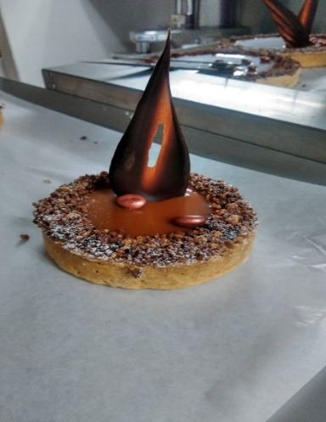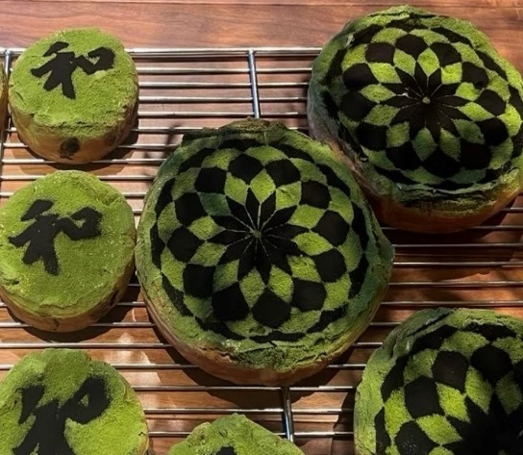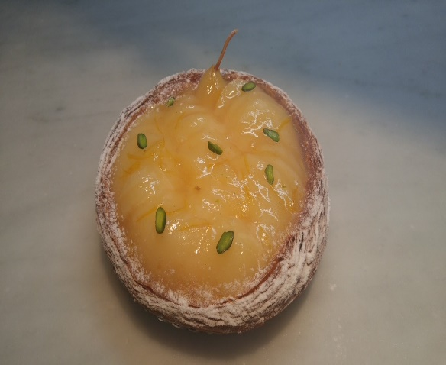

★Torta salata in pasta lievitata Sfogliata(イースト発酵させた折りパイ生地を使った塩味タルト)
豆類・チーズ・ハムなどを使った創造的な詰め物タルト
・提出個数 5個 ・作品重量 180g±10g ・形状自由
《過去作品例》
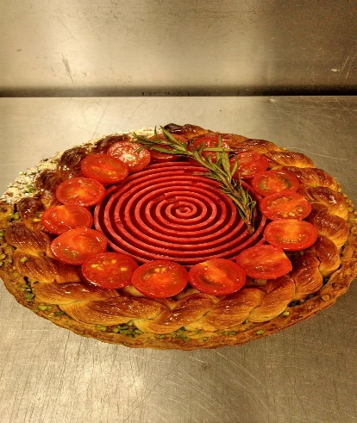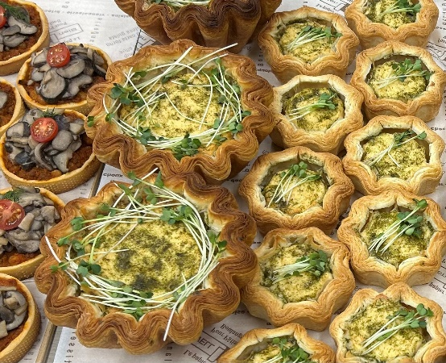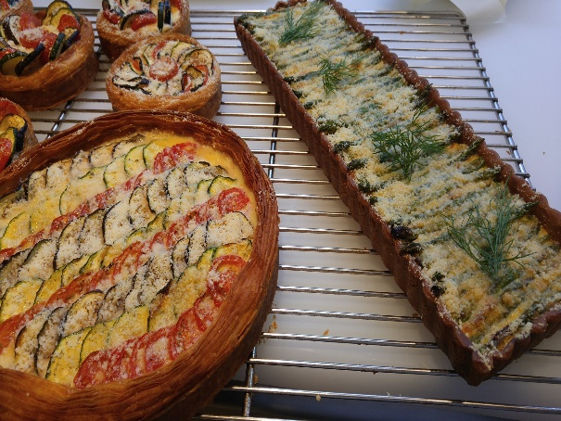

◆提出書類
・エントリーシート、プロフィール、レシピは指定の書式を使用し、作品とともに提出してください。※フィリングをご使用される場合は、フィリングのレシピもご記載ください。

◆作品送付先
・作品送付先 エントリー(振込み)が確認されたのち、
送付先詳細をご連絡させて頂きます。
・配送方法 クロネコヤマト 冷凍宅配便のみ
・到着指定日時 2025年8月18日（月）午前 必着
※お送りいただく箱の外側に『氏名』を分かるように記載して下さい。
【備考】
※作品の冷凍便以外での発送、到着指定日以外の到着は審査対象外と
なりますのでご了承下さい。送料は各自ご負担をお願いします。

【審査員】
決定次第ご連絡いたします。
【結果】
・一次審査通過者には郵送、若しくはメールにてご連絡致します。
・一次審査通過者は2025年11月26日(水)～28日(金)にインテックス大阪で開催される本選出場者になります。
・本選のプログラムおよび規定等については審査通過者に連絡いたします。

【スケジュール】
1. 参加費の振込み期限 2025年8月1日(金)
2. 一次課題到着日 2025年8月18日(月)午前 必着
2. 一次予選（書類と現物審査） 2025年8月18日(月)
3. 本選出場者6チームの発表 2025年8月末頃
4. 本選についての書類送付 本選出場者の発表に併せお送りします。
5. 本選（実技） 2025年11月26日(水)～28日(金)
【参加費 振込先】※振込期限：2025年8月1日迄
銀行 ：PayPay銀行
支店名 ：ビジネス営業部 (店番号：005)
口座番号 ：普通 6607273
口座名義 ：シャ）レアンバサドールデュパンデュジャポン
金額 ：参加費5,000円
※振込手数料はご負担下さいます様、お願い申し上げます
【問い合わせ先】
一般社団法人レ・アンバサドール・デュ・パン・デュ・ジャポン事務局
E-mail : contact-form@ambassadeursdupain.jp

※この欄は記入しないで下さい | 受付年月 年 月 日 | 整理番号 №
①
第7回 SIGEP インターナショナルベーカリーカップ
一次審査エントリーシート
ふりがな |  |  |  |  |  |  | 顔写真貼り付け欄
氏 名
性別 | 男 ・ 女 |  | 年齢 |  | 歳
会社名
部署名 |  |  | 役職
住 所 | 〒  ○ 会社（店舗） ○ 自宅
電話番号 |  |  |  | FAX番号
メールアドレス |  | ＠
製パン経験年数
経 歴

②
プロフィール（大会への意気込みなど）
レシピは別紙記載例を参照して記載すること
※同じ生地で成形が複数種類ある場合はご記載ください。
※フィリングを使用する場合は、そのレシピもご記載ください。
①チャバッタ
＜レシピ＞ ベーカーズ％で記載のこと | ＜工程＞
②発酵種のパン
＜レシピ＞ ベーカーズ％で記載のこと | ＜工程＞
③練りパイタルト(甘味)
＜レシピ＞ ベーカーズ％で記載のこと | ＜工程＞
④折りパイタルト(塩味)
＜レシピ＞ ベーカーズ％で記載のこと | ＜工程＞
レシピ記載例
1⃣ 食パン
＜レシピ＞ ベーカーズ％で記載のこと  小麦粉（カメリヤ） １００％  生イースト ２  ｲｰｽﾄﾌｰﾄﾞ（Cオリエンタル） ０．０５  食 塩 ２  砂 糖 ６  マーガリン ５  脱脂粉乳 ２  水 ７１ | ＜工程＞  ミキシング Ｌ２Ｍ５↓Ｍ６ＭＨ１  （縦型ミキサー使用）  捏上温度 27℃  発酵室温（27℃75%） 90分パンチ30分  分割重量 250ｇＸ６ ３斤型  （型比容積４．０）  ベンチタイム 25分  成 形 ﾓﾙﾀﾞｰ使用 Ｕ字詰  ホイロ時間（38℃85％）50分  焼成温度 上火 220℃ 下火 220℃  焼成時間 38分

2⃣ デニッシュ
＜レシピ＞ ベーカーズ％で記載のこと  小麦粉（イーグル） ８０％  小麦粉（ハート） ２０  生イースト ５  生地改良剤（ＢＢＪ） ０．０５  食 塩 １．５  砂 糖 １２  マーガリン １０  脱脂粉乳 ３  全 卵 １５  水 ４５  ロールイン油脂（対生地）３０ | ＜工程＞  ミキシング Ｌ４Ｍ３  （縦型ミキサー使用）  捏上温度 24℃  発酵室温（27℃75%） 20分  大分割 １８５０ｇ  冷却（4℃） 12～18時間  ロールイン 3つ折り2回  冷却（4℃） 30分  ロールイン 3つ折り1回  冷却（4℃） 1時間  成 形 シナモンロール  （生地重量６０ｇ）  ホイロ時間（32℃80％）80分  焼成温度 上火 210℃ 下火 210℃  焼成時間 15分

